对象冒充
复习this关键字
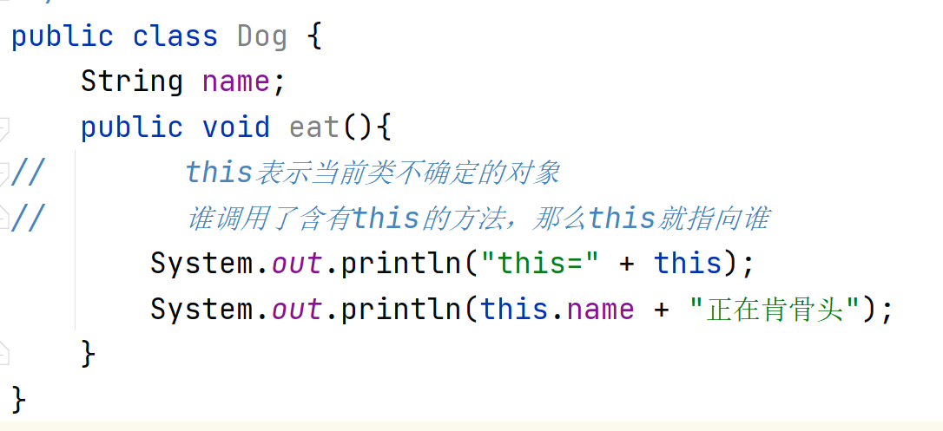
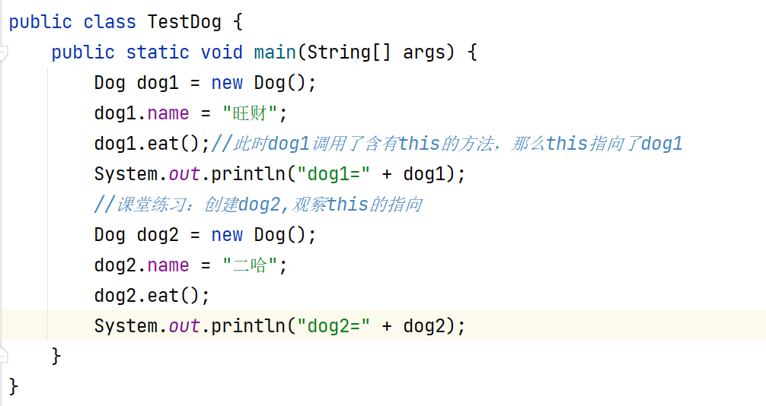
<!DOCTYPE html>
<html>
<head>
<meta charset="utf-8">
<title>对象冒充</title>
<script>
var Father = function(){
this.money = 100000000;
this.house = "10套房";
this.eat = function(){
document.write("吃山珍海味");
}
}
Father.prototype.car = "10辆豪车";
var Son = function(){
//第一步让Father成为Son的属性
this.Father = Father;
//第二步来调用Father的构造方法改变this的指向
//Son中的this指向了Father中的this
this.Father();
//第三步删除Father属性
delete this.Father;
}

var son = new Son();
document.write(son.money + "<br>");
document.write(son.house + "<br>");
//无法访问父类原型上的属性或者方法
document.write(son.car + "<br>");
son.eat();
</script>
</head>
<body>
</body>
</html>

使用call或者apply
其原理也是改变this的指向。
call和apply是方法对象上的两个方法。
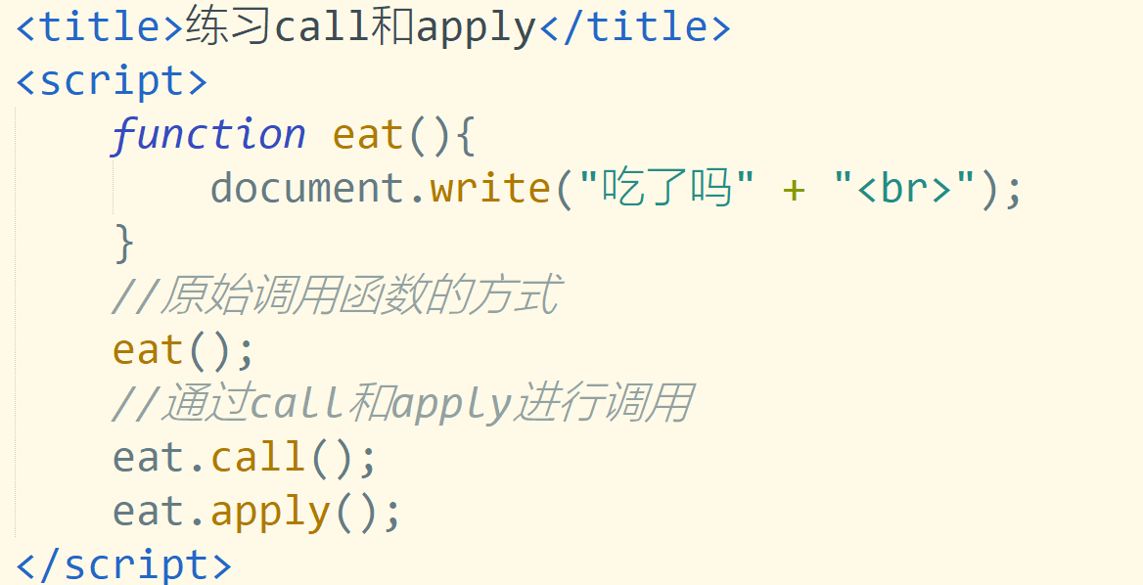

call方法可以传递两个参数，第一个参数是对象，第二个参数方法的原始参数
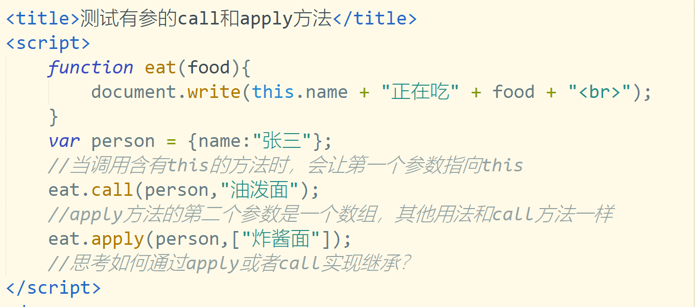
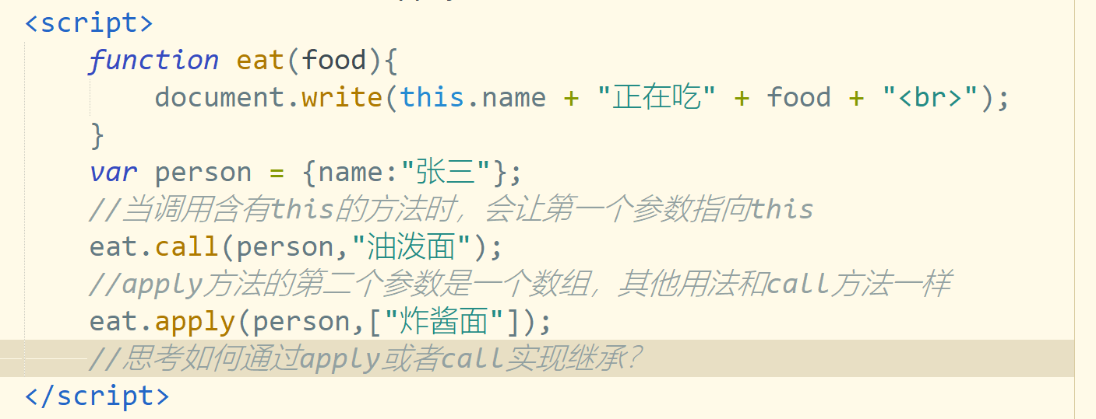
用call或者apply实现继承
<!DOCTYPE html>
<html>
<head>
<meta charset="utf-8">
<title>使用call或者apply实现继承</title>
<script>
var Father = function(){
this.money = "100000000";
this.house = "10套房";
this.eat = function(){
document.write("吃山珍海味");
}
}
var Son = function(){
// 此时Son的this指向了Father的this
// Father.call(this);
Father.apply(this);

}
var son = new Son();
document.write(son.money);
document.write(son.house);
son.eat();

</script>
</head>
<body>
</body>
</html>

复制继承
对象可以遍历
<!DOCTYPE html>
<html>
<head>
<meta charset="utf-8">
<title>复制继承</title>
<script>
var person = {name:"张三",age:20};
//如果使用增强for循环遍历对象时，遍历出来的是属性名
// for(var i in person) {
// document.write("i=" + i + "<br>");
// document.write(person[i] + "<br>");
// }
//思考如何实现继承
var Student = function(){
//第一步：定义一个方法用于遍历父类中的内容,使用父类对象做参数
this.ext = function(person){
//第二步遍历person
for(var i in person) {
// 第三步把父类的属性值赋值给当前对象
this[i] = person[i];
}
}
}
var student = new Student();
student.ext(person);
document.write(student.name);
document.write(student.age);
</script>
</head>
<body>
</body>
</html>

ES6的继承方式
<!DOCTYPE html>
<html>
<head>
<meta charset="utf-8">
<title>ES6继承</title>
<script>
//在ES6中可以通过class来定义类
//在js中没有访问修饰符
class Person {
// 在js中静态属性只能通过类名来访问
static address = "西安";
//属性一般写在构造方法中
constructor(name, age){
this.name = name;
this.age = age;
}
//定义方法，不要书写function
eat(){
document.write(this.name + "正在吃饭");
}
}
class Son extends Person {
constructor(name, age) {
super(name, age);
}
}

var son = new Son("张三",20);
document.write(son.name);
document.write(son.age);
</script>
</head>
<body>
</body>
</html>

